1. Click phải vào CSDL chọn Tasks/Generate scripts

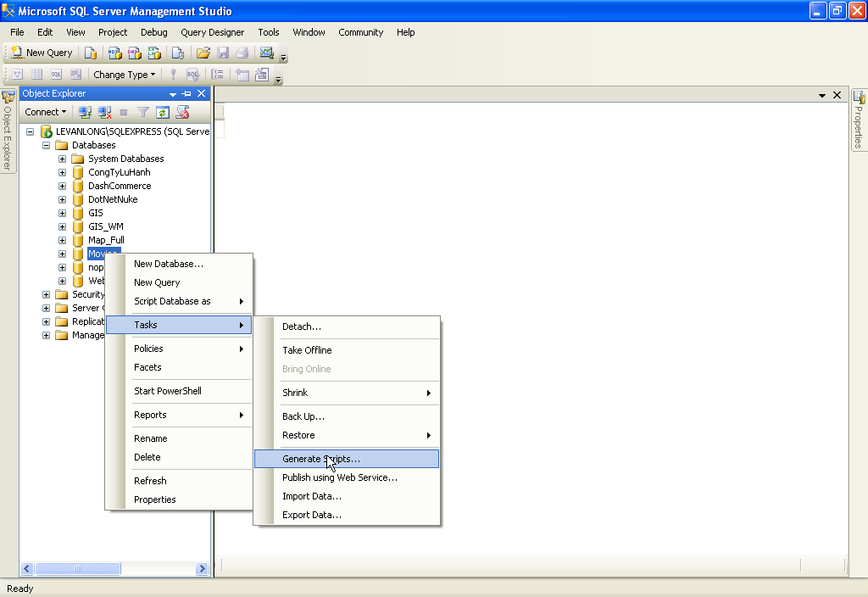

1. Chọn Next cho đến khi gặp dialog Choose Script Options

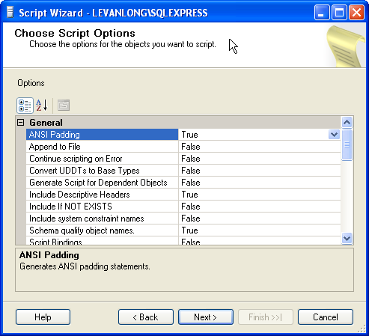

1. Chọn Script data = true, các giá trị còn lại giữ nguyên:

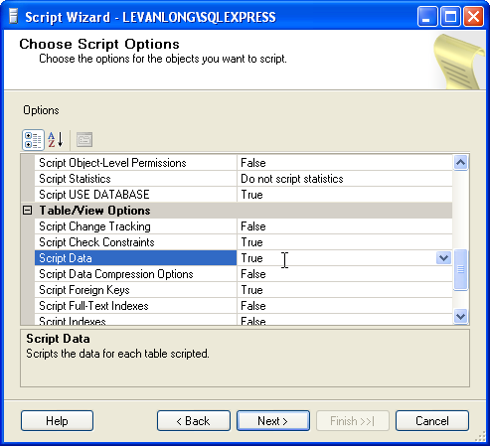

1. Chọn table để phát sinh script cho các bảng trong CSDL:

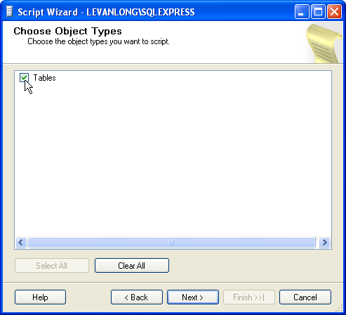

1. Chọn bảng cần phát sinh script (bảng mình thao tác):

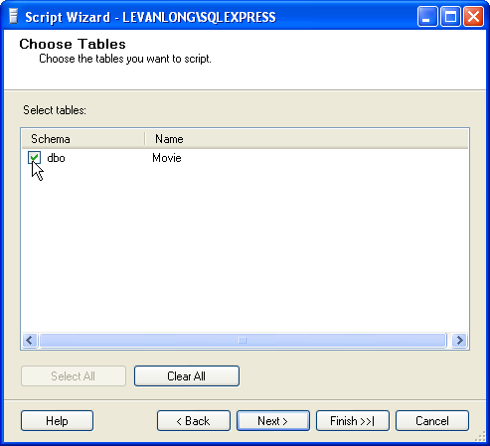

1. Chọn script to file và đường dẫn tới file chứa kết quả:

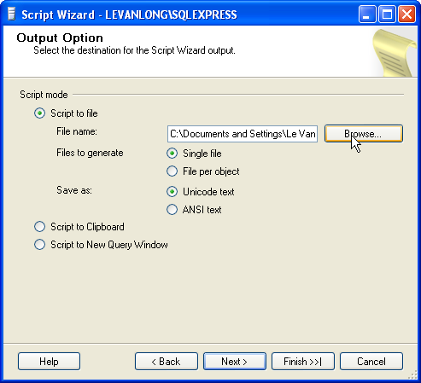

1. Finish

